SocialFunnel

Use-Case Specification: Neuen Post verfassen

Version 1.2

Revision History

|  |  |  |  |
| --- | --- | --- | --- |
| **Date** | **Version** | **Description** | **Author** |
| 26.10.14 | 1.0 | Initiale Version | Laura Ichters |
| 12.11.14 | 1.1 | Feature Files hinzugefügt | Simon Brückl |
| 27.11.14 | 1.2 | Formatierung und Ergänzung | Laura Ichters |
|  |  |  |  |

Table of Contents

1. Neuen Post verfassen 4

1.1. Brief Description 4

2. Flow of Events 5

2.1. Basic Flow 5

2.2. Feature File 6

2.3. Alternative Flows 6

2.3.1. Abbruch der Aktion 6

3. Special Requirements 6

4. Preconditions 6

4.1. Verbindung mit Server 6

4.2. Text eingegeben 6

4.3. Soziales Netzwerk ausgewählt 7

4.4. Nutzer eingeloggt 7

5. Postconditions 7

5.1. Beitrag erscheint 7

5.2. Beitag löschen 7

6. Extension Points 7

Use-Case Specification: Neuen Post verfassen

# Neuen Post verfassen

## Brief Description

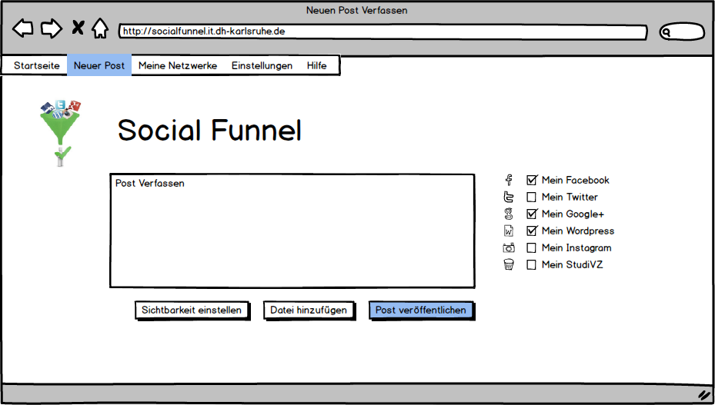Der „Neuen Post verfassen” Use Case tritt ein, wenn nach Einloggen in die Web Application in der Taskbar der Reiter „Neuer Post“ aufgerufen wird.

# Flow of Events

## Basic Flow

Der Standardfluss startet sobald der Nutzer einen Text in das Eingabefeld eingegeben hat. Er kann auswählen in welchen Netzwerken der Beitrag erscheinen soll und ob er eine Datei hinzufügen möchte (Bild). Wenn er den Button „Post veröffentlichen“ auswählt, werden die Informationen vom Client an den Server übermittelt, der die ausgewählten Netzwerke gegenprüft und dann mit einer Nachricht an den Client den Post bestätigt. Der Post erscheint auf der Startseite der Web Anwendung, sowie in den ausgewählten Netzwerken.

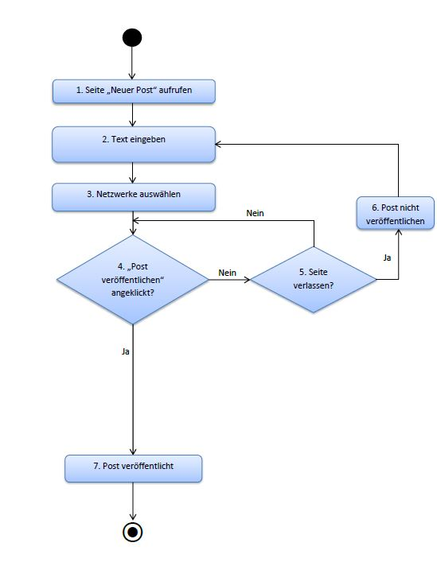

## Feature File

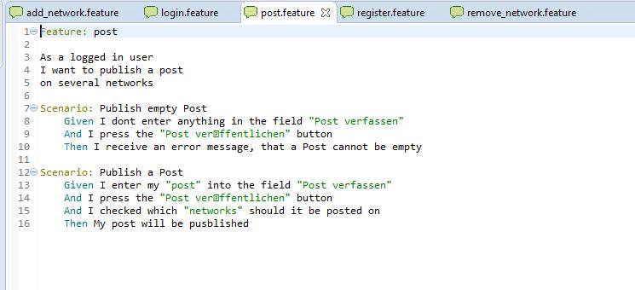

## Alternative Flows

### Abbruch der Aktion

Wird die Seite „Neuer Post“ vor Auswählen des Buttons „Post veröffentlichen“ verlassen, wird der Beitrag gelöscht und nicht veröffentlicht.

# Special Requirements

# Preconditions

## Verbindung mit Server

Der Client muss eine Verbindung zum Server aufgebaut haben.

## Text eingegeben

Der Nutzer, der einen Beitrag posten will, muss einen Text in das Textfeld eingegeben haben.

## Soziales Netzwerk ausgewählt

Mindestens ein Soziales Netzwerk muss ausgewählt sein.

## Nutzer eingeloggt

Der Nutzer muss eingeloggt sein.

# Postconditions

## Beitrag erscheint

Der Post erscheint auf der News-Seite der Netzwerke und kann nach den Einstellungen des jeweiligen Netzwerks von Freunden gesehen werden.

## Beitag löschen

Nach Veröffentlichen des Posts kann dieser mit Hilfe des Use Cases „Beitrag löschen“ wieder entfernt werden.

# Extension Points